«Учимся читать»
Учитель-логопед: Н. В. Федосеева
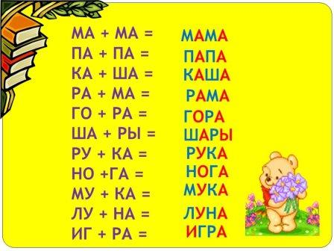
Чтение - совокупность практик и процедур работы с письменным текстом и непосредственно процесс работы с текстом, направленный на извлечение из него информации, на восприятие текста и его понимание. В широком смысле - процесс извлечения информации также из любой символьной системы.
Чтение - одно из средств усвоения языка, общения, обмена информацией и идеями. Оно не сводится к связыванию письменных знаков с соответствующими звуками, это сложный когнитивный процесс, в котором непосредственное участие принимают высшие психические функции. Процесс чтения включает в себя как фонетический процесс, так и семантический, то есть понимание прочитанного.
Чтение заложено в основу обучения и является одним из самых необходимых навыков в жизни.
Существуют разные мнения, когда начинать учить ребенка читать: одни считают, чем раньше, тем лучше, другие – «в школе научат». Лучший вариант – золотая середина. Слишком рано начинать не стоит, ребенок не будет готов к чтению в классическом понимании в 2-3 года. Но и семи лет ждать не стоит. Да, ребенок сможет научиться читать в школе, при условии его психофизической готовности. Но где гарантия, что это будет именно так?
Конечно, лучше подстраховаться и заняться подготовкой ребенка заранее. Что может в нее входить? Вызывание интереса к чтению через чтение ребенку интересных книг, игру со звуками и буквами. Изучение звуков, которые обозначаются буквами. И называть их лучше коротко: «в», а не «вэ», «м», а не «эм», чтобы легче было в дальнейшем сливать с гласными. Подготовка фонематического слуха, развитие чувства ритма. Для того, чтобы занятиями привить, а не отбить у ребенка желание научиться читать, важно заниматься регулярно, но дозировано, не ругать, если что-то получается не сразу, но обязательно хвалить ребенка за малейшие успехи.
Существует несколько методик обучения чтению. Это обучение по карточкам Домана (метод целых слов), по кубикам Зайцева, слоговое чтение (буквосослагательный метод), складовое чтение (складом может быть слог, отдельная гласная, согласная, а также сочетание согласной с мягким знаком), звуковой аналитико-синтетической метод обучения.
Мы при обучению детей чтению используем комбинацию методик. Знакомясь с гласными звуками, мы сразу учимся выделять (слышать) эти звуки в словах в разных позициях, подбираем слова, начинающиеся на эти звуки, знакомимся с их образом – буквой, развивая фонематический слух. Уже на этом этапе «сливаем» (читаем) звукосочетания, подготавливаясь к слиянию слогов, и анализируем их (учимся слышать и называть первый, второй, третий звук в звукосочетаниях).
Знакомясь с согласными звуками, мы продолжаем «вслушиваться» в звуки: определяем место согласного звука в слове, подбираем слова на заданный звук, определяем «мягкость» или «твердость» согласного звука, и начинаем сливать слоги. После проведенной предварительной подготовки чтение слогов дается детям легче.
Впоследствии для чтения слов мы делим их на слоги-слияния и отдельные звуки. Слог-слияние состоят из согласного и стоящего после него гласного, соединенных снизу дугой. Дуга показывает, что такой слог нужно читать слитно. Все остальные гласные и согласные читаются отдельно, под каждой из них внизу стоит точка.
При чтении, как слогов, так и слов, и предложений, важно спрашивать ребенка, о чем он прочитал, так как понимание прочитанного и есть цель чтения. В дальнейшем слова объединяются в предложения, и нарабатывается техника чтения.
Не ожидайте высокой скорости чтения сразу, у каждого свой темп, но, при регулярном чтении и вашей поддержке у ребенка обязательно все получится.
Использованные источники: https://ru.wikipedia.org/wiki/Чтение .

